目 錄
第一章 獸醫診療機構廢棄物相關法規介紹 2
1.1 認識獸醫診療機構廢棄物 2
1.2 獸醫診療機構廢棄物管理規定 2
1.3 相關法規查詢方式 6
第二章 獸醫診療機構廢棄物管理作業 9
2.1 巨大垃圾 9
2.2 資源垃圾 10
2.3 有害垃圾 11
2.4 一般垃圾 12
第三章 常見問題問答集 14
3.1 清除權責 14
3.2 分類 15
3.3 貯存與清除 17
第四章 清除管道資訊 20
4.1 執行機關聯絡方式 20
4.2 公民營廢棄物清除處理機構查詢方式 21
4.3 再利用機構查詢方式 26
參考文獻
附 件 相關法規彙整

第一章 獸醫診療機構廢棄物相關法規介紹
1.1 認識獸醫診療機構廢棄物
獸醫診療機構廢棄物係指獸醫診療機構所產出之廢棄物，包括針頭、針筒、手術刀片、棉花紗布、手套、點滴瓶、藥瓶、毛髮及生活垃圾等等。
1.2 獸醫診療機構廢棄物管理規定
一、廢棄物分類
依據廢棄物清理法(以下簡稱廢清法)第二條規定，廢棄物可分為以下二種：
(一)一般廢棄物：由家戶或其他非事業所產生之垃圾、糞尿、動物屍體等，足以污染環境衛生之固體或液體廢棄物。
(二)事業廢棄物：
1.有害事業廢棄物：由事業所產生具有毒性、危險性，其濃度或數量足以影響人體健康或污染環境之廢棄物。
2.一般事業廢棄物：由事業所產生有害事業廢棄物以外之廢棄物。
二、獸醫診療機構廢棄物分類
廢清法第二條第一項第二款之事業，系指農工礦廠（場）、營造業、醫療機構、公民營廢棄物清除處理機構、事業廢棄物共同清除處理機構、學校或機關團體之實驗室及其它經中央主管機關指定之事業。
依據環保署環署廢字第0940076256號函，獸醫診療機構非屬廢棄物清理法所稱之事業，其產生之廢棄物應屬家戶以外所產生之「一般廢棄物」，應由執行機關負責清除處理，或由執行機關指定其清除方式及處理場所。
三、一般廢棄物分類
「一般廢棄物」種類依「一般廢棄物回收清除處理辦法」第二條定義，可分為以下五種：
(一)巨大垃圾：指體積龐大之廢棄傢俱、修剪庭院之樹枝或經主管機關公告之一般廢棄物。
(二)資源垃圾：指依廢清法第五條第六項公告之一般廢棄物回收項目(廚餘除外)及依廢清法第十五條第二項公告應回收之物品或其包裝、容器經食用或使用後產生之一般廢棄物。
(三)有害垃圾：指符合有害事業廢棄物認定標準並經中央主管機關公告之一般廢棄物。
(四)廚餘：指丟棄之生、熟食物及其殘渣或有機性廢棄物，並經主管機關公告之一般廢棄物。
(五)一般垃圾：指巨大垃圾、資源垃圾、有害垃圾、廚餘以外之一般廢棄物。
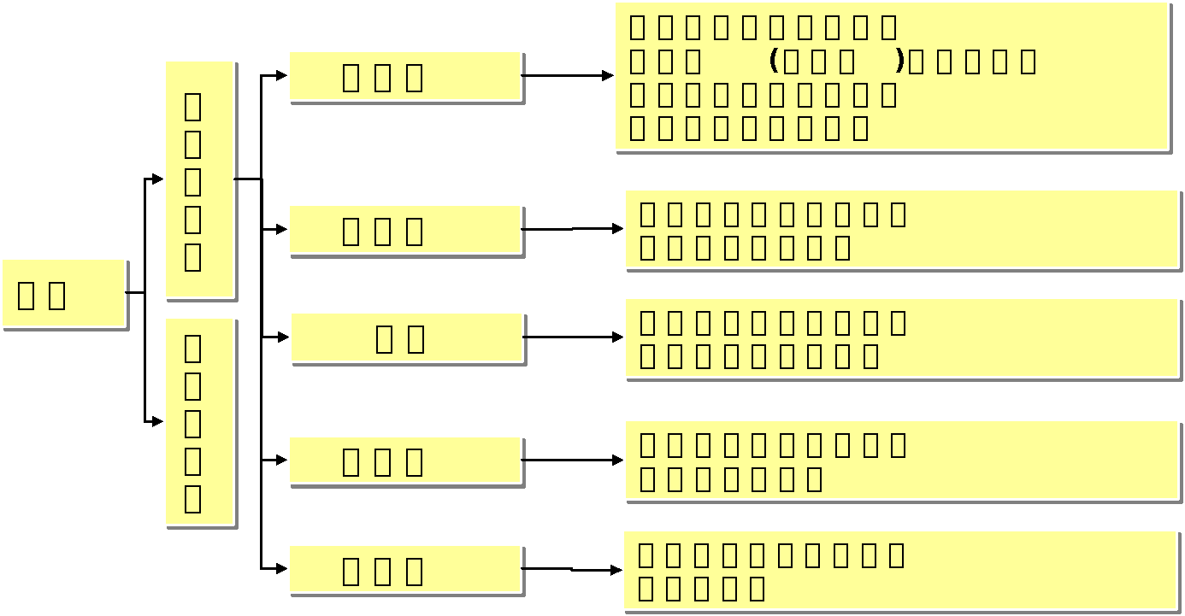

四、一般廢棄物貯存清理規定
獸醫診療機構廢棄物既屬一般廢棄物，其貯存及清理應依「一般廢棄物回收清除處理辦法」相關規定辦理，簡述如下：
(一)貯存相關規定
1.一般廢棄物之貯存，應符合下列規定：(第七條)
(1)貯存地點、容器、設施經常保持清潔完整。
(2)不得有廢棄物飛揚、逸散、滲出、污染地面或散發惡臭情事。
2.一般廢棄物之貯存容器置於戶外者，其設施應符合下列規定：(第十一條)
(1)不洩漏污水。
(2)不發生腐敗臭味。
(3)可防止雨水滲入。
(4)可防止貓狗覓食之設備或措施。
(5)可配合一般廢棄物之清除作業。
(6)其他經主管機關或執行機關規定者。
(二)排出相關規定
1.執行機關應因地制宜宣導民眾將一般廢棄物依下列方式排出：(第十三條)
(1)廚餘先瀝除水分並妥為包裝。
(2)刀片、玻璃碎片等尖銳利器以不易穿透容器或材質包妥並標示之。
(3)木、竹片予以裁剪並綑紮。
(4)封緊垃圾袋袋口。
(5)有害垃圾應分開貯存排出。
(6)資源垃圾依回收管道分類、貯存、排出及回收。
(7)其他經主管機關或執行機關規定者。
2.一般廢棄物應依下列方式分類後，始得交付回收、清除或處理：(第十四條)
(1)巨大垃圾：洽請執行機關或執行機關委託之公民營廢棄物清除處理機構（以下簡稱受託機構）安排時間排出，並應符合執行機關規定之清除處理方式。
(2)資源垃圾：
A.依執行機關指定之時間、地點及作業方式，交付執行機關或受託機構之資源垃圾回收車回收。
B.依各地區設置資源回收設施分類規定，投置於資源回收桶（箱、站）內。
C.屬本法規定之應回收廢棄物得自行交付原販賣業者或依回收管道回收。
(3)有害垃圾：依執行機關指定之時間、地點及作業方式，交付執行機關或受託機構專用車輛清除。
(4)一般垃圾：
A.依執行機關指定之時間、地點及作業方式，交付執行機關或受託機構之垃圾車清除。
B.投置於執行機關設置之一般垃圾貯存設備內。
(5)廚餘：
A.依執行機關指定之時間、地點及作業方式，交付執行機關或受託機構之廚餘回收貯存設備內。
B.依執行機關設置或經執行機關同意設置廚餘回收設施分類規定，投置於廚餘回收桶（箱、站）內。
1.3 相關法規查詢方式
如想進一步瞭解廢棄物清理相關法規，請參考以下說明如何上網查詢廢棄物相關法規：
1.先進入環保署首頁(http://www.epa.gov.tw/)，於首頁中找到「環保法規」。
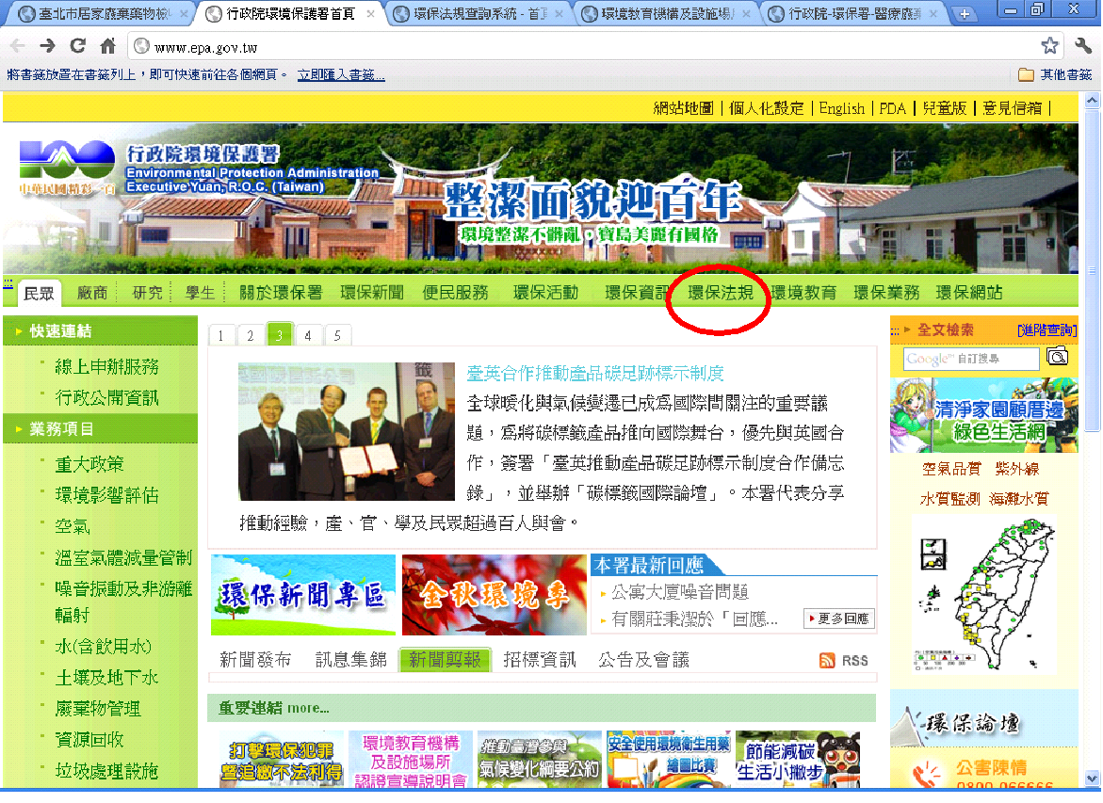
2.進入環保保法規頁面
(http://ivy5.epa.gov.tw/epalaw/index.aspx)，在左方選單中找到「廢棄物清理」，即可進入法規頁面。
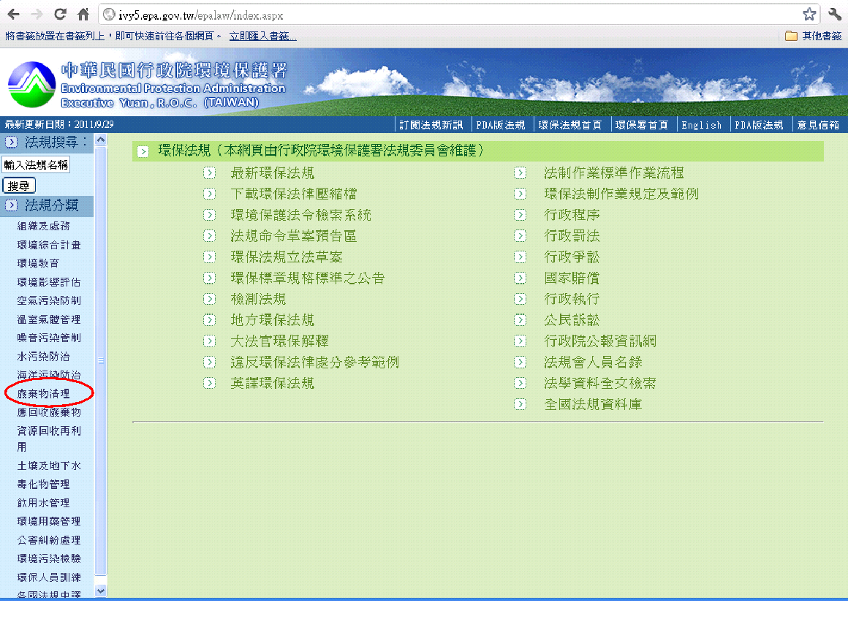
3.下方選項包括「法律/法規命令」、「行政規則」、「相關公告」、「目的事業主管機關法規」、「其他」、「已廢止法規」
4.以「廢棄物清理法」為例，點選「法律/法規命令」即可查詢。

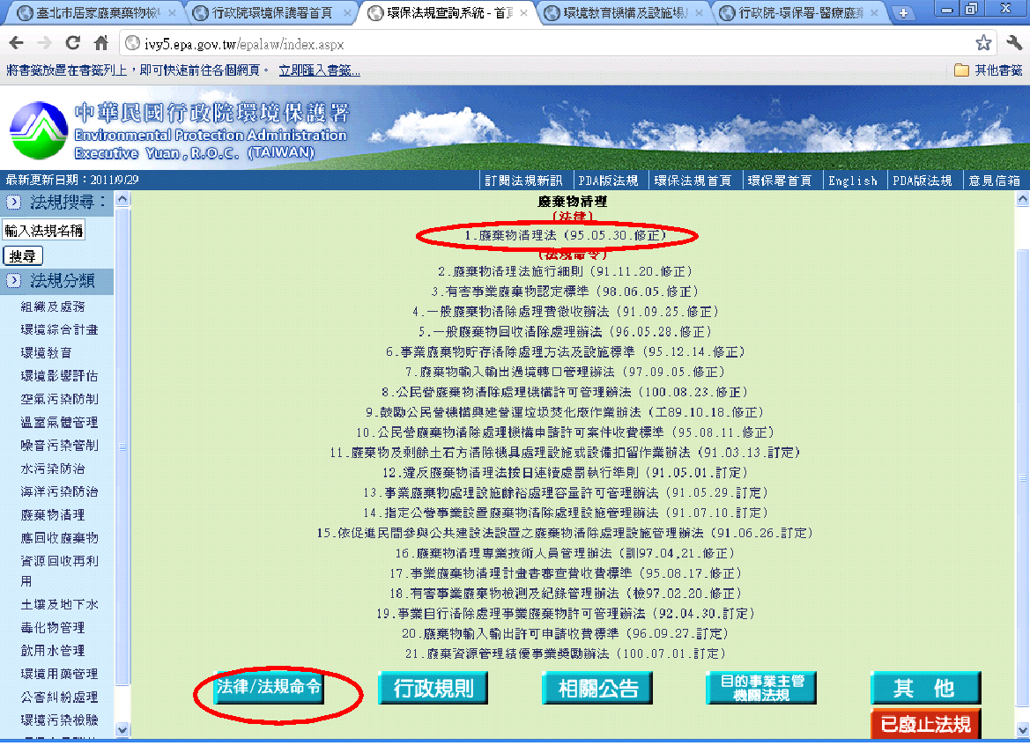
第二章 獸醫診療機構廢棄物管理作業
2.1 巨大垃圾
項目 | 內容
典型廢棄物 | 常見巨大垃圾包括廢棄桌椅、櫥櫃、沙發、彈簧床與床板等廢傢俱。
貯存方式 | 1.與其他垃圾分開貯存  2.不得任意堆置於公共空間
排出方式 | 1.與各縣市轄區清潔隊聯繫，約定時間及地點排出。  2.委託民間代清除業者收運。
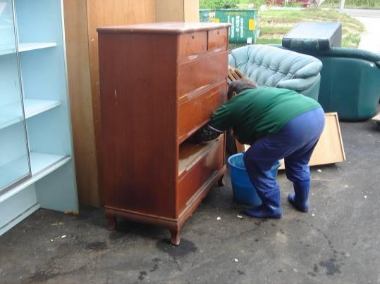  巨大垃圾 |  | 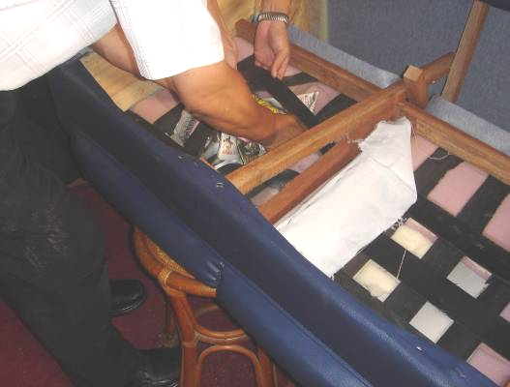  巨大垃圾

2.2 資源垃圾
項目 | 內容
典型廢棄物 | 紙類、鐵類、鋁類、玻璃類、塑膠類（不含塑膠袋）、光碟片、行動電話及其充電器(包括座充及旅充)、乾電池、機動車輛、鉛蓄電池、電子電器、資訊物品、照明光源。
貯存方式 | 1.各類別分開貯存  2.建議貯存容器外以中文字標示
排出方式 | 1.依清潔隊指定時間地點交付資源回收車回收。  2.委託民間資源回收商回收。
注意事項 | 容器如有標示即表示為可回收容器，可交由清潔隊回收。
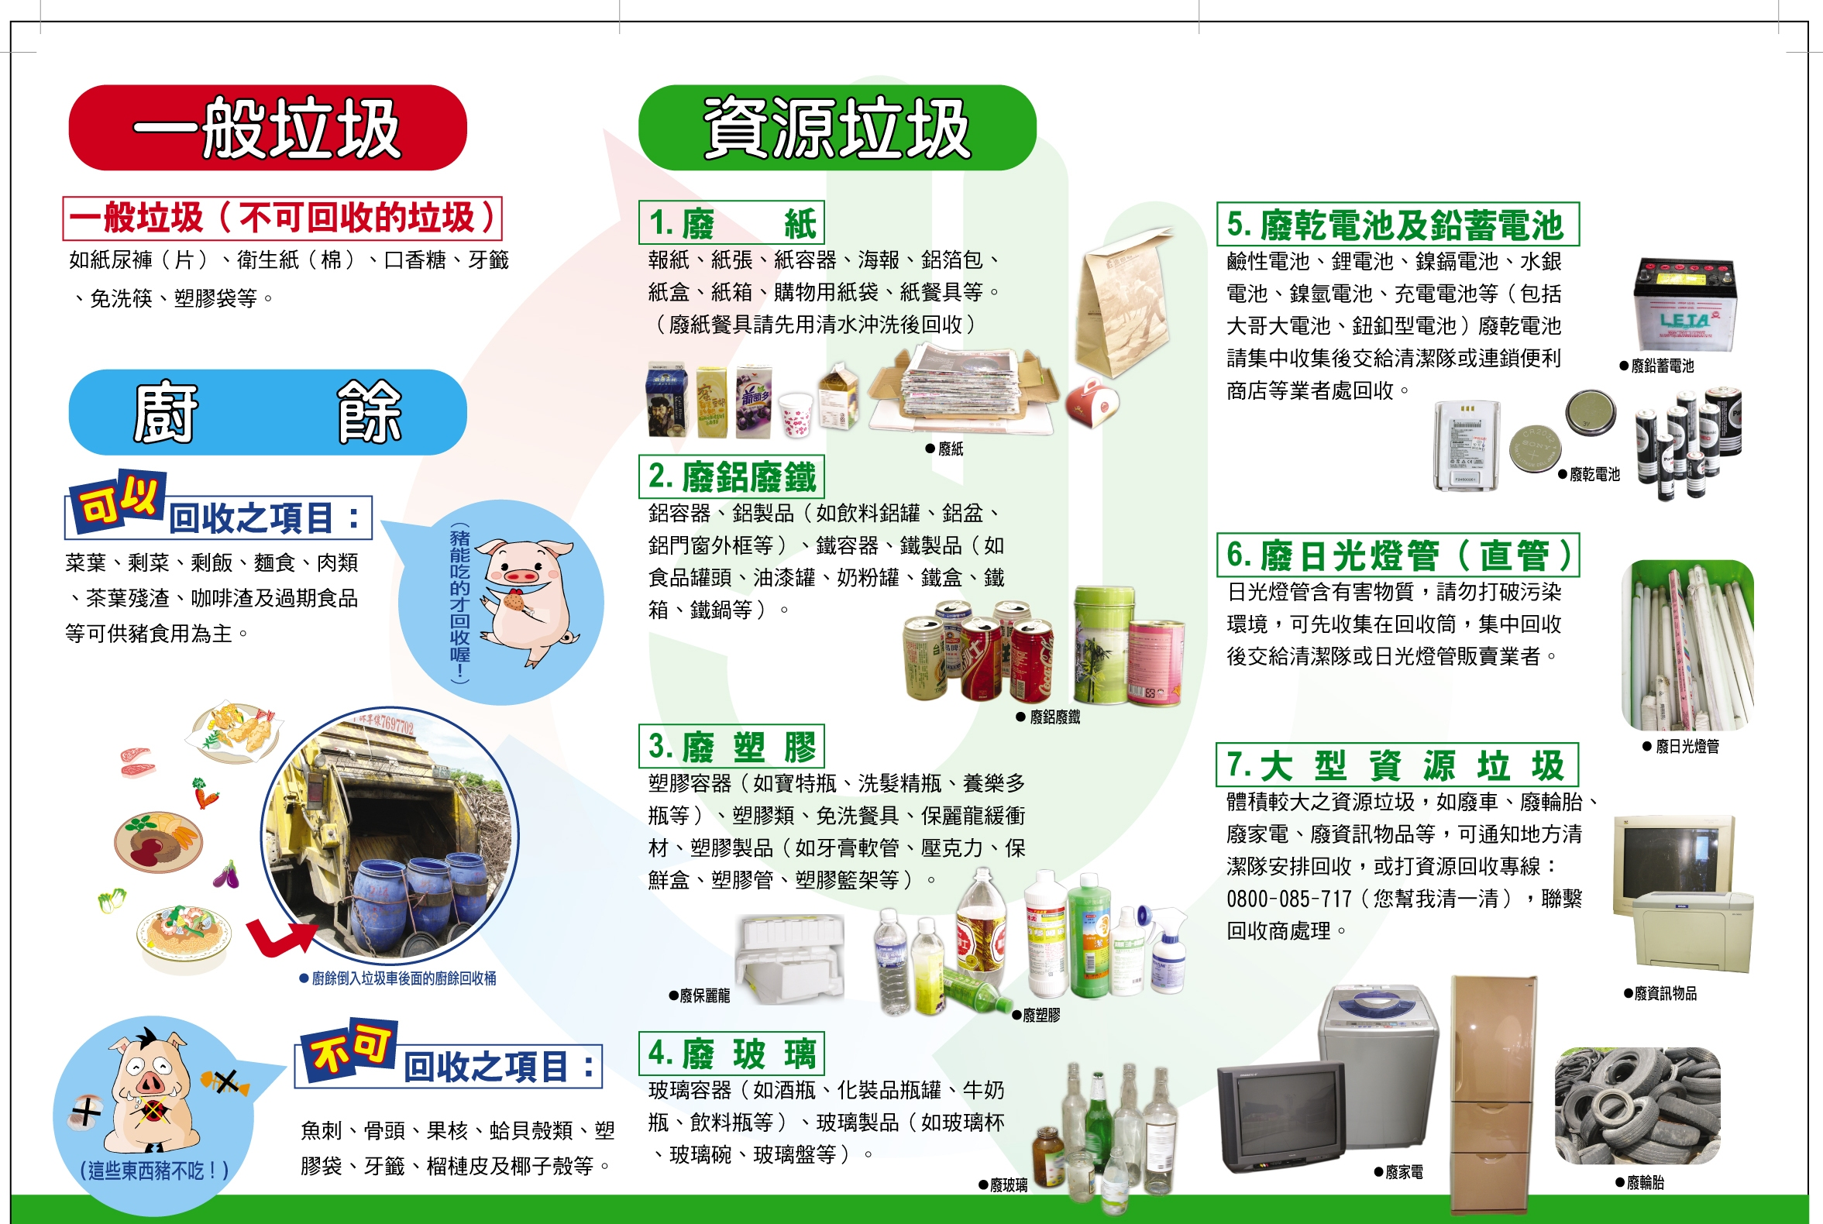  金屬類 |  | 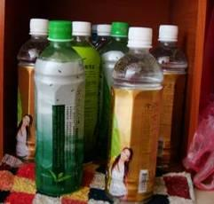  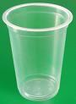  塑膠類
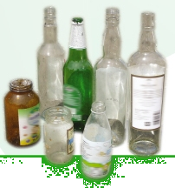  玻璃類 |  | 乾電池

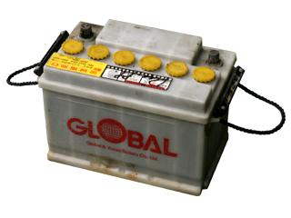  鉛蓄電池 | 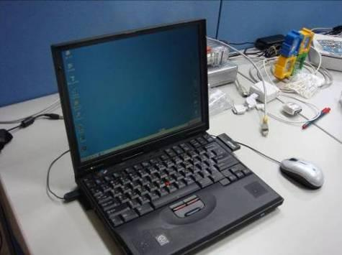  資訊物品
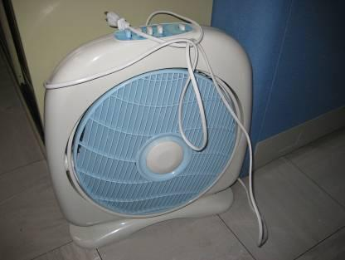  電子電器 | 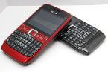  行動電話

2.3 有害垃圾
項目 | 內容
典型廢棄物 | 1.已知為人畜共通傳染性疾病或經由醫師、獸醫師等專家認定有感染性疑慮應加以管制的廢棄物。  2.受前述廢棄物污染之玻璃瓶、罐、臨床物品(棉花、口罩、手套)注射器、尖銳物品。
貯存方式 | 1.依有害事業廢棄物認定方式或危害特性分類貯存。  2.固定包裝材料或容器密封盛裝。
排出方式 | 建議委託甲級公民營廢棄物清除處理機構清運。

2.4 一般垃圾
項目 | 內容
典型廢棄物 | 生活垃圾、點滴瓶、輸液導管、食鹽水或葡萄糖軟袋、非基因毒性廢棄物之廢藥品(含藥水,藥膏,藥錠)及殘留此類藥品之容器、尖銳物品、手套。
貯存方式 | 1.生活垃圾建議與其他一般垃圾分別貯存。  2.刀片、針頭、玻璃碎片等尖銳利器以不易穿透容器或材質包妥並標示之。
排出方式 | 1.生活垃圾依清潔隊指定時間地點交付清潔隊清運。  2.尖銳利器建議委託甲級公民營廢棄物清除機構清除；其他類別建議委託乙級公民營廢棄物清除處理機構清除。  3.點滴瓶及針筒建議可提供給飼主作為餵食器。
注意事項 | 1.盛裝藥錠、藥粉、藥水的容器，於藥品排空、容器清洗後，可參考衛生署公告一般事業廢棄物再利用管理方式進行再利用，再利用機構名單可於環保署再利用者資料查詢網站查詢。  2.尖銳物品建議以委託甲級公民營廢棄物清除處理機構清運或以針頭銷毀器銷毀後，參考衛生署公告一般事業廢棄物再利用管理方式進行再利用。
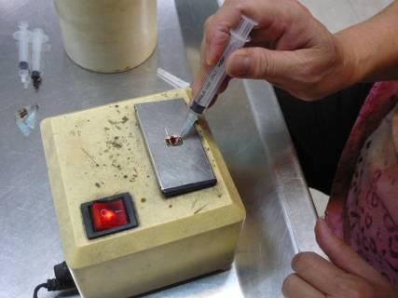  針頭銷毀器 |  | 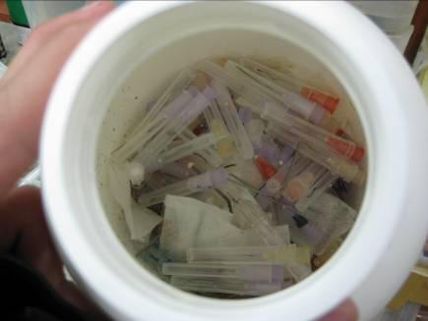  以不易穿透材質貯存
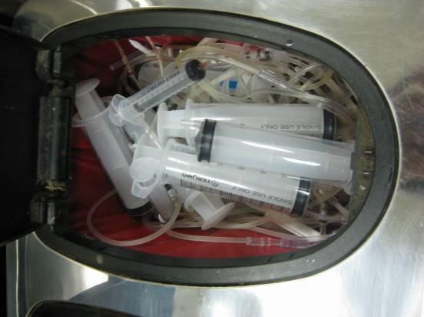  委託公民營廢棄物清除處理機構清運 |  | 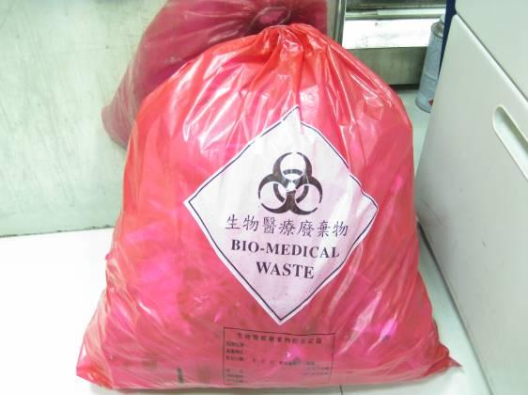  委託公民營廢棄物清除處理機構清運

第三章 常見問題問答集
3.1 清除權責
問題 | 回答
1.獸醫診療機構廢棄物是屬於一般廢棄物或是事業廢棄物？ | 依據環保署環署廢字第0940076256號函內容：  1.依廢棄物清理法第２條第４項規定，廢棄物清理法所稱事業，係指農工礦廠（場）、營造業、醫療機構、公民營廢棄物清除處理機構、事業廢棄物共同清除處理機構、學校或機關團體之實驗室及其他經中央主管機關指定之事業。以及依環保署96年7月17日環署環署廢字第0960052929號修正公告指定廢棄物清理法第２條第１項第２款之事業，包括百貨公司等35項指定事業。另依同法第14條第１項規定，一般廢棄物，應由執行機關負責清除，並作適當之衛生處理。但家戶以外所產生者，得由執行機關指定其清除方式及處理場所。  2.動物醫院非屬前述廢棄物清理法所稱之事業，其產生之廢棄物應屬家戶以外所產生之一般廢棄物，應由執行機關負責清除處理，或由執行機關指定其清除方式及處理場所。
2.寵物屍體是否屬於獸醫診療機構產出之廢棄物？ | 寵物屍體乃是飼主之財產，不應視為獸醫診療機構產出之廢棄物。
3.2 分類
問題 | 回答
1. 有害事業廢棄物認定標準附表三所列「血液廢棄物」、「手術或驗屍廢棄物」及「受血液及體液污染廢棄物」，是否專指與人相關的污染物？接觸動物血液污染之廢棄物屬於有害垃圾嗎？ | 1.有害事業廢棄物認定標準附表三所列「血液廢棄物」、「手術或驗屍廢棄物」及「受血液及體液污染廢棄物」，都是指與人類醫療相關的廢棄物。  2.關於動物血液及其污染物部分，除了已知為人畜共通傳染性疾病或經由醫師、獸醫師等專家認定有感染性疑慮應加以管制的廢棄物外，其它一般動物血液及污染物不屬於感染性廢棄物。
2.獸醫診療機構廢棄物受否有包含有害垃圾？ | 1.有害垃圾係指符合有害事業廢棄物認定標準並經中央主管機關公告之一般廢棄物。  2.目前中央主管機關並無公告獸醫診療機構廢棄物中包含有害垃圾，但已知為人畜共通傳染性疾病或經由醫師、獸醫師等專家認定有感染性疑慮應加以管制的廢棄物，或受前述廢棄物污染之玻璃瓶、罐、臨床物品(棉花、口罩、手套)注射器、尖銳物品。建議應視為有害垃圾清除。
3.廢棄針頭、注射器、刀片等尖銳物品屬於有害垃圾嗎？ | 1.有害事業廢棄物認定標準附表三包含「廢尖銳器具」：指對人體會造成刺傷或切割傷之廢棄物品，包括注射針頭、與針頭相連之注射筒及輸液導管、針灸針、手術縫合針、手術刀、載玻片、蓋玻片或破裂之玻璃器皿等。  2.有害事業廢棄物認定標準附表三乃指生物醫療廢棄物之有害特性認定，乃著重於是否對人體造成危害，而獸醫診療機構之廢棄針頭、注射器、刀片等為診療過程接觸動物血液或體液，除了受診動物感染人畜共通疾病外，應無對人體產生危害性，因此應認定為一般垃圾。  3. 廢棄針頭、注射器、刀片等尖銳物品因有刺傷清潔隊員之風險，建議委託公民營廢棄物清除機構清除。
4.點滴瓶若為玻璃製品，是否屬於資源垃圾？ | 1.資源垃圾指依廢清法第五條第六項公告之一般廢棄物回收項目(廚餘除外)及依廢清法第十五條第二項公告應回收之物品或其包裝、容器經食用或使用後產生之一般廢棄物。  2.點滴瓶雖為玻璃類容器，但不屬於環保署公告回收項目，不屬於資源垃圾。建議委託給合格資源回收商或乙級公民營廢棄物清除機構清除。
5.動物用藥容器是否屬於資源垃圾？ | 動物用藥不屬「成藥」、「指示藥」範疇，其容器非屬應回收之容器，建議委託給合格資源回收商或乙級公民營廢棄物清除機構清除。
6.廢棄藥品屬於何種一般廢棄物？ | 非基因毒性廢棄物之廢藥品(含藥水,藥膏,藥錠)及殘留此類藥品之容器.應屬於一般垃圾。但清潔隊多因無法辨識藥品性質而拒絕收運，建議委託乙級公民營廢棄物清除處理機構清除並以焚化方式處理，避免以掩埋方式處理，以免污染土壤及地下水。
7.獸醫診療機構產生之手套、口罩屬於何種一般廢棄物？ | 1.獸醫診療機構不論看診、清潔或行政人員使用之手套、口罩均應屬於一般垃圾。  2. 受診動物如感染人畜共通疾病，則看診使用之手套、口罩應視為有害垃圾。

3.3 貯存與清除
問題 | 回答
1.有害垃圾應如何貯存與清除？ | 1.貯存  (1)依有害事業廢棄物認定方式或危害特性分類貯存。  (2)固定包裝材料或容器密封盛裝。  2.清除：建議依廢棄物類別，委託合格甲級公民營廢棄物清除處理機構清除。
2.廢棄針頭、注射器、刀片等尖銳物品應如何貯存及排出？ | 1.貯存：  (1)以不易穿透之容器貯存。  (2)如有針頭銷毀器，先破壞其穿刺性後再貯存。  2.清除：  (1)以針頭銷毀器銷毀並經滅菌處理後，委託再利用代碼R-2101(廢棄尖銳器具)之再利用機構。  (3)委託廢棄物代碼C-0504(廢尖銳器具)之甲級公民營廢棄物清除機構清除。
3.點滴瓶如何排出？ | 1.點滴瓶須先去除針、管部份並清洗乾淨。  2.清除管道包含：  (1)交由清潔隊資源回收車回收。  (2)如清潔隊拒絕回收，可交由資源回收商回收或委託乙級公民營廢棄物清除機構清除。
4.動物用藥容器如何排出？ | 1.應將容器內剩餘廢舊藥品予以清除。  2.清除管道包含：  (1)交由清潔隊資源回收車回收。  (2)如清潔隊拒絕回收，可交由資源回收商回收或委託乙級公民營廢棄物清除機構清除。
5.廢棄藥品應如何排出？ | 1.可將廢棄藥品併同家戶一般垃圾交由清潔隊清除處理，勿棄置於馬桶或水槽中。  2.如清潔隊因無法辨識藥品性質而拒絕收運，建議委託乙級公民營廢棄物清除處理機構清除並以焚化方式處理，避免以掩埋方式處理，以免污染土壤及地下水。
6.獸醫診療機構產生之手套、口罩如何排出？ | 1.可將手套、口罩併同家戶一般垃圾交由清潔隊清除處理，或委託乙級公民營廢棄物清除機構清除。  2. 受診動物如感染人畜共通疾病，則看診使用之手套、口罩應視為有害垃圾，建議委託甲級公民營廢棄物清除處理機構清除。
7.獸醫診療機構廢棄物是否都可以交由清潔隊清除？ | 1.獸醫診療機構廢棄物屬於一般廢棄物，依廢清法第十四條「一般廢棄物，應由執行機關負責清除，並作適當之衛生處理。但家戶以外所產生者，得由執行機關指定其清除方式及處理場所。」，因此，若所在地執行機關未公告指定清除方式，則均可交由清潔隊清除。但應依廢棄物種類規定排出。  2.所在地執行機關如已公告指定清除方式，則依公告清除方式為之。  3.清潔隊若因刺傷、無法辨識或其他疑慮而拒絕清運，建議委託公民營廢棄物清除機構清除。
8.哪些廢棄物建議委託公民營廢棄物清除處理機構清除？ | 一般生活垃圾或資源垃圾(一般家戶產生之垃圾種類)可交由清潔隊清除；有害垃圾及廢尖銳器具(針頭、注射器)建議委託甲級公民營廢棄物清除機構清除；其他廢棄物建議委託乙級公民營清除機構清除。
9.如何選擇公民營廢棄物清除處理機構？ | 有關清除處理機構的名單可至環保署許可資料查詢網頁查詢。(http://waste1.epa.gov.tw/Grant/  GS-UC60/QryGrantData.aspx)
10.如何選擇再利用廠商？ | 有關再利用廠商名單，可於環保署再利用者資料查詢網站，網址(http://waste.epa.gov.tw/ReuseCheck/  ReuseCheck_qry.asp)
11.如果院內產生廢棄物量太小，如何委託公民營廢棄物清除處理機構清除？ | 院內產生廢棄物量太小，自行委託清除可能會產生清除機構不願清除或委託費用太高之情形。建議可由數個單位或透過公會共同簽定委託契約。

第四章 清除管道資訊
4.1 執行機關聯絡方式
名稱 | 地址 | 電話
台北市政府環境保護局 | 台北市市府路1號6樓東北區 | 02-27208889
高雄市政府環境保護局 | 高雄市鳥松區澄清路834號 | 07-7351500
新北市政府環保局 | 新北市板橋區中山路1段161號26~27樓 | 02-29603456
台中市環境保護局 | 台中市西區民權路99號 | 04-22276011
台南市環境保護局 | 台南市東區中華東路二段133巷72號 | 06-2686751
宜蘭縣政府環境保護局 | 宜蘭縣五結鄉利工二路100號 | 03-9907755
桃園縣政府環境保護局 | 桃園縣桃園市縣府路1號11樓 | 03-3386021
新竹縣政府環境保護局 | 新竹縣竹北市光明五街62號 | 03-5519345
苗栗縣政府環境保護局 | 苗栗縣苗栗市經國路4段79號 | 037-277007
彰化縣環境保護局 | 彰化縣彰化市健興路1號2樓 | 04-7115655
南投縣政府環境保護局 | 南投縣南投市中興路660號 | 049-2237530
雲林縣環境保護局 | 雲林縣斗六市雲林路1段170號 | 05-5340414
嘉義縣環境保護局 | 嘉義縣朴子市祥和新村祥和二路西段2之1號 | 05-3620800
屏東縣政府環境保護局 | 屏東縣屏東市自由路271號 | 08-7351911
台東縣政府環境保護局 | 台東縣台東市興安路1段150號 | 089-221999
花蓮縣環境保護局 | 花蓮縣花蓮市民權路123號 | 03-8237575
澎湖縣政府環境保護局 | 澎湖縣湖西鄉大城北6之1號 | 06-9221778
基隆市環境保護局 | 基隆市信義區東光路253號 | 02-24651115
新竹市環境保護局 | 新竹市海濱路240號 | 03-5368920
嘉義市政府環境保護局 | 嘉義市吳鳳北路184號5樓 | 05-2251775
金門縣環境保護局 | 金門縣金湖鎮正義里尚義100號 | 082-336823
連江縣政府環境保護局 | 連江縣南竿鄉介壽村76號 | 0836-25131

4.2 公民營廢棄物清除處理機構查詢方式
一、公民營廢棄物清除機構分類
依「公民營廢棄物清除處理機構許可管理辦法」規定，清除機構分級及從事業務範圍規定如下：
(一)甲級：得從事一般廢棄物、一般事業廢棄物及有害事業廢棄物清除業務。
(二)乙級：得從事一般廢棄物及一般事業廢棄物清除業務。
(三)丙級：得從事每月總計九百公噸以下一般廢棄物及一般事業廢棄物清除業務。
二、獸醫診療機構常用建議廢棄物代碼
獸醫診療機構廢棄物 | 建議廢棄物代碼 | 代碼名稱
廢棄針頭、注射器、刀片等尖銳物品 | C-0504 | 廢尖銳器具
人畜共通傳染性疾病或經由醫師、獸醫師等專家認定有感染性疑慮應加以管制的廢棄物 | C-0510 | 其他經中央主管機關會商中央目的事業主管機關認定對人體或環境具危害性，並經公告者
人畜共通傳染性疾病或經由醫師、獸醫師等專家認定有感染性疑慮應加以管制的廢棄物 | C-0599 | 感染性廢棄物混合物
廢X光片 | D-0299 | 廢塑膠混合物
廢點滴瓶、廢藥品、廢手套、廢棉花等其他一般廢棄物 | D-2199 | 一般性醫療廢棄物混合物

三、廢棄物清除機構查詢方式
1.先進入環保署事業廢棄物管制資訊網首頁(http://waste.epa.gov.tw/prog/IndexFrame.asp)，於首頁中找到「公民營清除處理系統」。
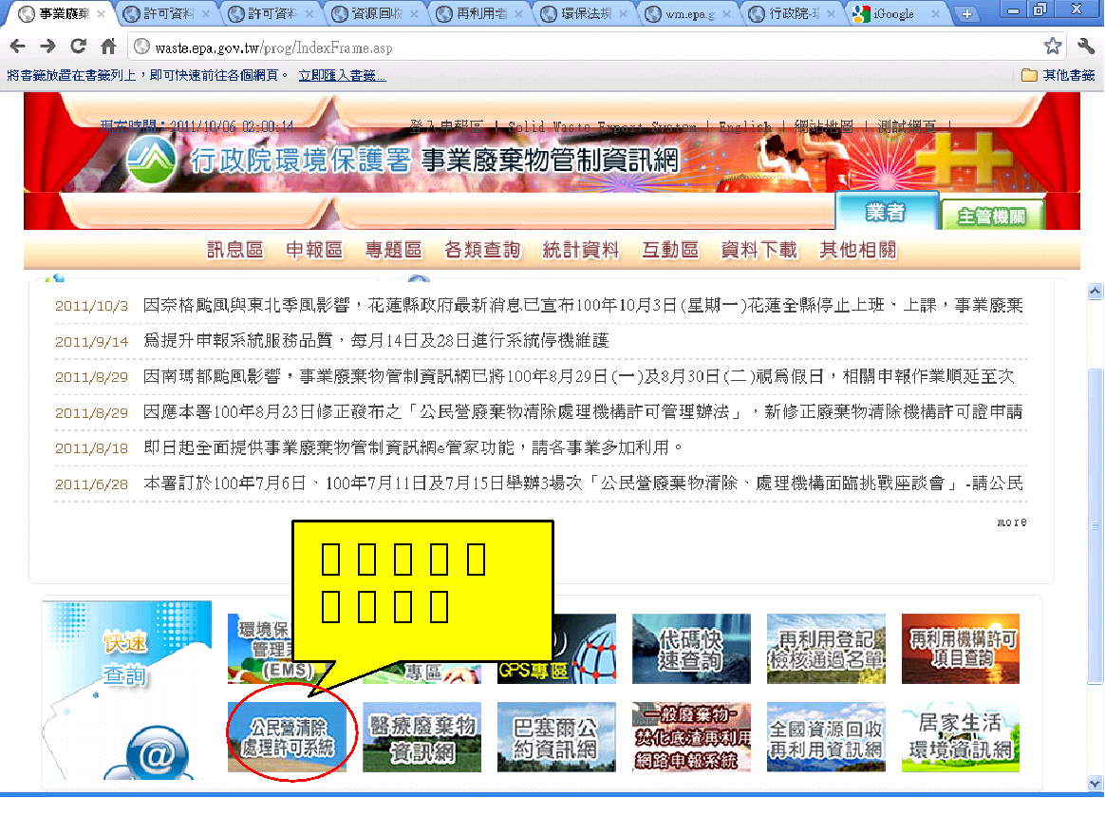
2.進入「公民營清除處理系統」網頁(http://waste1.epa.gov.tw/Grant/GS-UC60/QryGrantData.aspx)
3.縣市別選擇「全國或所在縣市」。
4.機構別選擇「清除」。
5.廢棄物代碼(中碼)填入所需清除廢棄物代碼。中碼僅為三碼，例如C-05。(如為單一廢棄物可於廢棄物代碼(細碼)填入所需清除廢棄物代碼。代碼為五碼例如C-0501)
5.1 廢棄物代碼可由點選畫面中「*查詢」，進入代碼查詢頁面。再輸入廢棄物名稱即可查詢所需代碼。
5.2 獸醫診療機構建議參考之廢棄物代碼通常為C-05生物醫療廢棄物。
6.點選「開始查詢」即可得到清除機構聯絡方式。

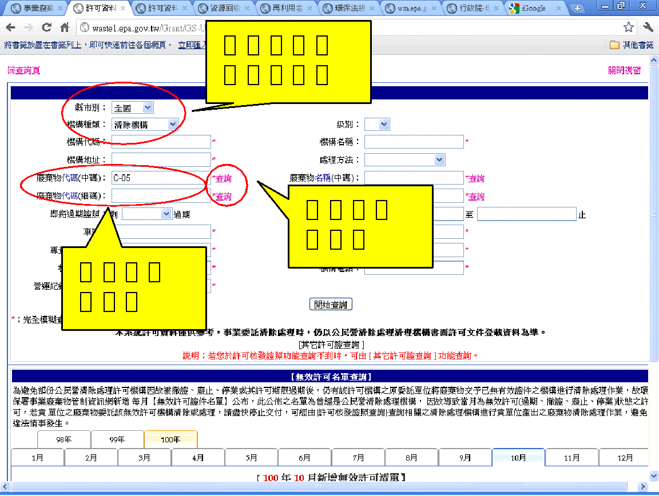

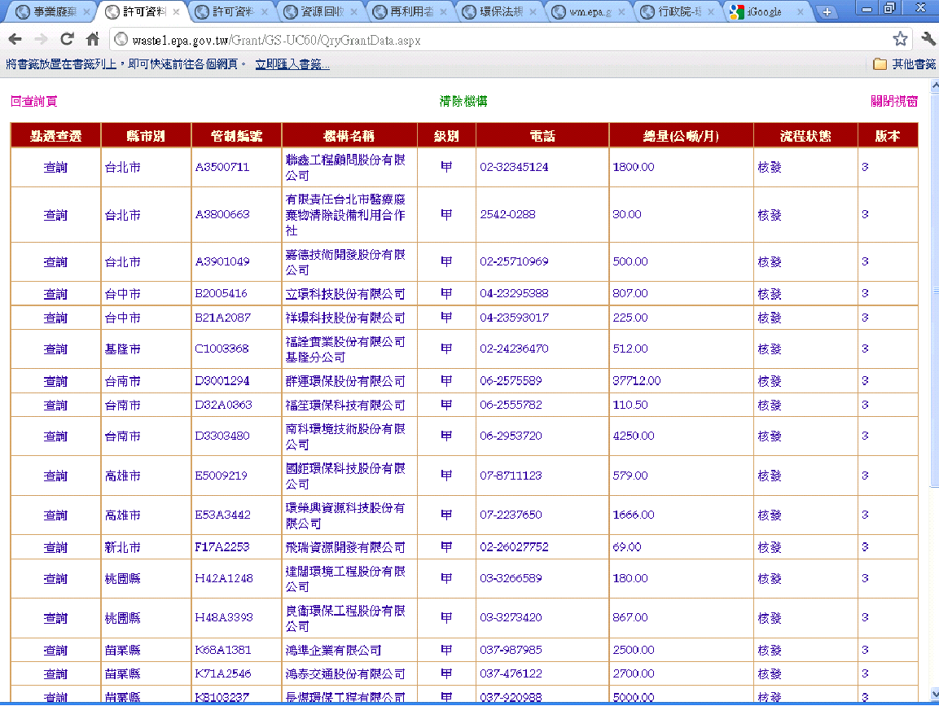
代碼C-05生物醫療廢棄物清除機構查詢結果
市別 | 管制編號 | 機構名稱 | 級別 | 電話 | 總量  (公噸/月)
台北市 | A3500711 | 聯鑫工程顧問股份有限公司 | 甲 | 02-32345124 | 1800
台北市 | A3800663 | 有限責任台北市醫療廢棄物清除設備利用合作社 | 甲 | 2542-0288 | 30
台北市 | A3901049 | 嘉德技術開發股份有限公司 | 甲 | 02-25710969 | 500
台中市 | B2005416 | 立環科技股份有限公司 | 甲 | 04-23295388 | 807
台中市 | B21A2087 | 祥璟科技股份有限公司 | 甲 | 04-23593017 | 225
基隆市 | C1003368 | 福詮實業股份有限公司基隆分公司 | 甲 | 02-24236470 | 512
台南市 | D3001294 | 群運環保股份有限公司 | 甲 | 06-2575589 | 37712
台南市 | D32A0363 | 福笙環保科技有限公司 | 甲 | 06-2555782 | 110.5
台南市 | D3303480 | 南科環境技術股份有限公司 | 甲 | 06-2953720 | 4250
高雄市 | E5009219 | 國鉅環保科技股份有限公司 | 甲 | 07-8711123 | 579
高雄市 | E53A3442 | 環榮興資源科技股份有限公司 | 甲 | 07-2237650 | 1666
新北市 | F17A2253 | 飛瑞資源開發有限公司 | 甲 | 02-26027752 | 69
桃園縣 | H42A1248 | 達闊環境工程股份有限公司 | 甲 | 03-3266589 | 180
桃園縣 | H48A3393 | 良衛環保工程股份有限公司 | 甲 | 03-3273420 | 867
苗栗縣 | K68A1381 | 鴻準企業有限公司 | 甲 | 037-987985 | 2500
苗栗縣 | K71A2546 | 鴻泰交通股份有限公司 | 甲 | 037-476122 | 2700
苗栗縣 | K8103237 | 長煜環保工程有限公司 | 甲 | 037-920988 | 5000
台中市 | L0054408 | 暉鼎資源管理股份有限公司 | 甲 | 04-23359491 | 59000
台中市 | L0104207 | 巨堡環保工程有限公司 | 甲 | 04-26913167 | 7600
台中市 | L05A1443 | 風速工程有限公司 | 甲 | 04-24853456 | 1380
台中市 | L05A4358 | 欣明工程有限公司 | 甲 | 04-24077206 | 100
台中市 | L89A0556 | 豐興通運有限公司 | 甲 | 04-26819977 | 15000
台中市 | L9101524 | 中港環保工程股份有限公司 | 甲 | 04-26571422 | 8840
台中市 | L91A0104 | 國生交通股份有限公司 | 甲 | 04-26399348 | 12639.9
台中市 | L91A0114 | 旭貿興業有限公司 | 甲 | 04-26301313 | 1500
台中市 | L92A0872 | 兩正環保科技有限公司 | 甲 | 04-25564102 | 100
台中市 | L9495030 | 大記廢棄物清除有限公司 | 甲 | 04-25371512 | 10000
南投縣 | M3308308 | 嘉振環保科技有限公司 | 甲 | 049-2244115 | 145
南投縣 | M33A3286 | 堅美環保企業有限公司 | 甲 | 049-2251610 | 2028
南投縣 | M35A1755 | 博能環保科技有限公司 | 甲 | 049-2332218 | 100
彰化縣 | N1908036 | 連峰環保工程有限公司 | 甲 | 04-7874892 | 455.52
新竹市 | O1708061 | 昂得企業有限公司 | 甲 | 03-5240451 | 6000
新竹市 | O1749768 | 順銘企業有限公司 | 甲 | 03-5244571 | 2300
雲林縣 | P6295037 | 青新環境工程股份有限公司 | 甲 | 05-7883515 | 6000
嘉義縣 | Q7904127 | 勇方有限公司 | 甲 | 05-2793630 | 200
台南市 | R1090127 | 正新環保工程股份有限公司 | 甲 | 06-2709121 | 844
台南市 | R14A1724 | 醫會環保有限公司 | 甲 | 06-2530582 | 134
澎湖縣 | X0504153 | 惠申環境工程行 | 甲 | 06-9212792 | 420

4.3 再利用機構查詢方式
1.先進入環保署事業廢棄物管制資訊網首頁(http://waste.epa.gov.tw/prog/IndexFrame.asp)，於首頁中找到「再利用登記檢核通過名單」。
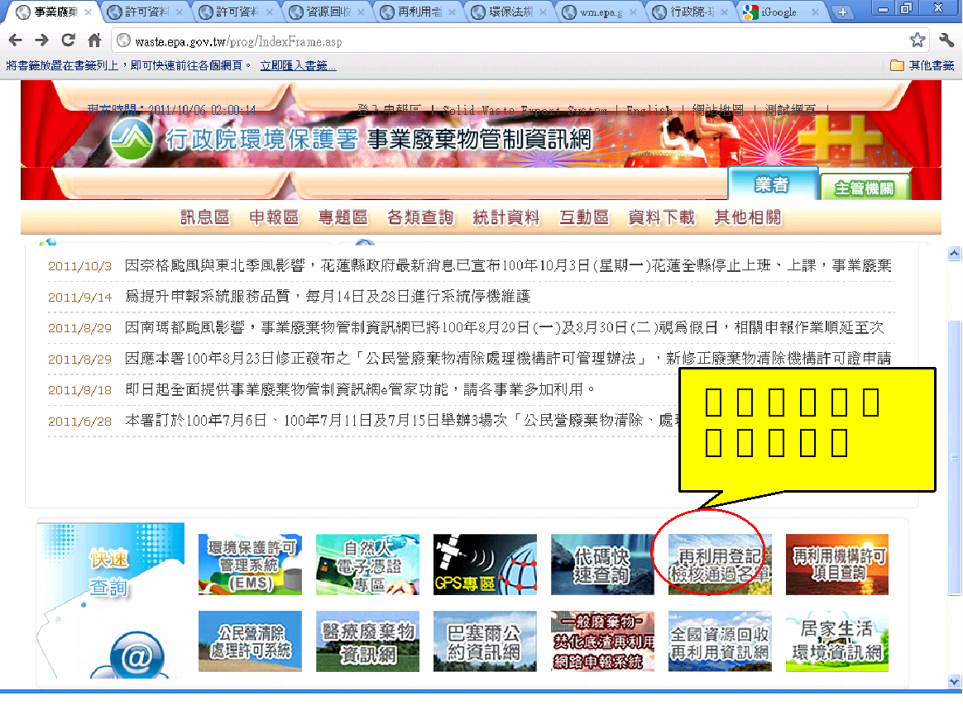
2.進入「再利用登記檢核通過名單」網頁(http://waste.epa.gov.tw/ReuseCheck/ReuseCheck_qry.asp)
3.縣市主管機關「全國或所在縣市」。
4.許可類型選擇「公告再利用」。
5.廢棄物代碼填入所需清除廢棄物代碼。單一廢棄物碼為五碼例如R-0407)
5.1 廢棄物代碼可由點選畫面中「查詢」，進入代碼查詢頁面。再輸入廢棄物名稱即可查詢所需代碼。
5.2 再利用檢核適用之廢棄物代碼通必為R類公告應回收或再利用廢棄物。
6.點選「開始查詢」即可得到再利用機構聯絡方式。
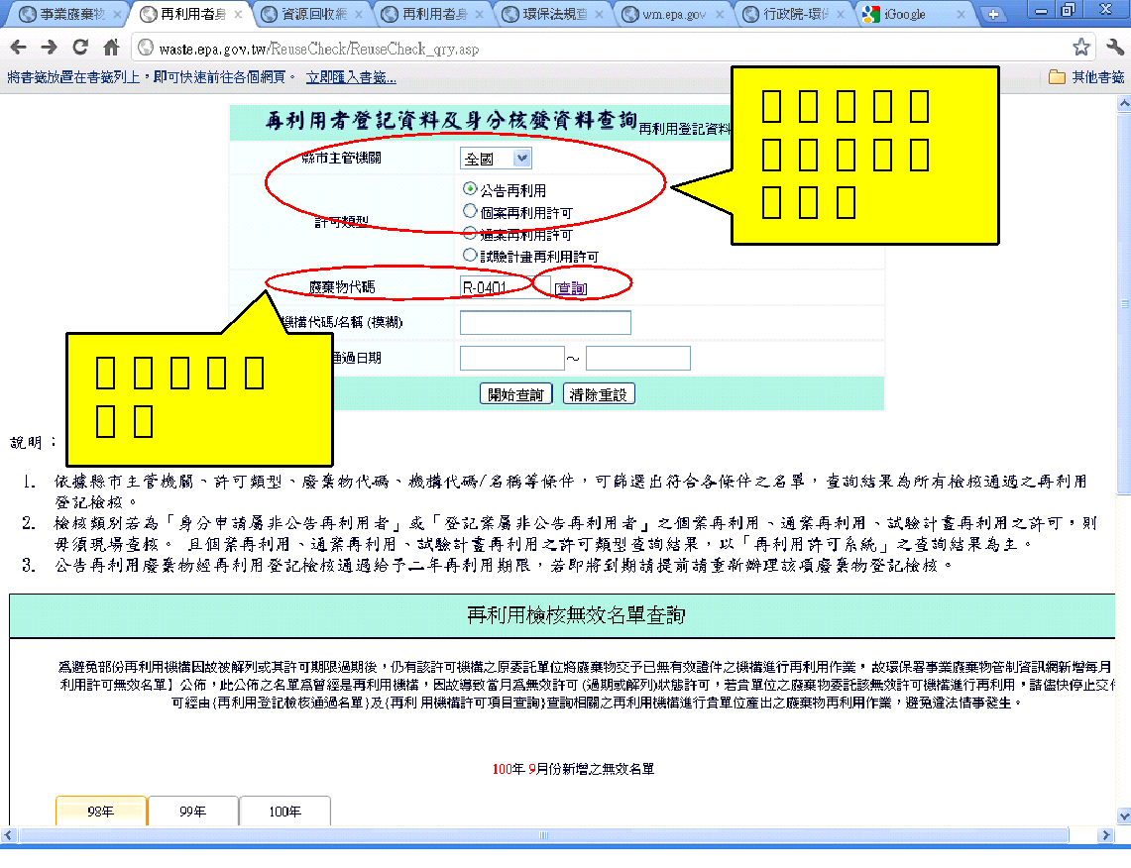

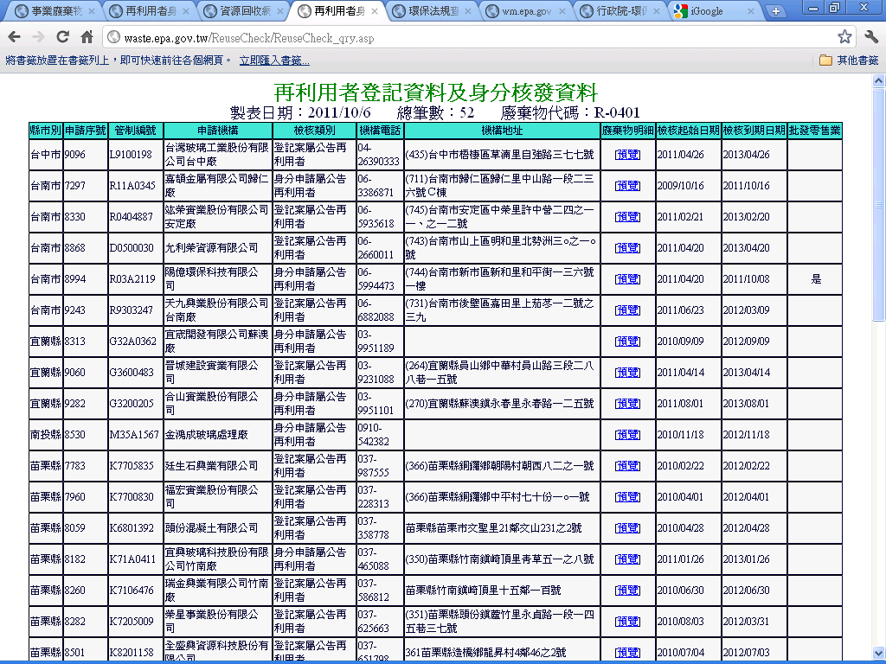

參考文獻
1.行政院環保署環保法規網站
(http://ivy5.epa.gov.tw/epalaw/index.aspx)
2.行政院環保署資源回收管理基金管理委員會網站
(http://recycle.epa.gov.tw/recycle/index2.aspx)
3.醫療廢棄物資訊網
(http://wm.epa.gov.tw/medicalwaste/index3.html)
4.行政院環境保護署(2008)，醫療機構事業廢棄物管理作業參考手冊(97年版)。
5.行政院環境保護署(2005)，醫療廢棄物管理制度檢討及特殊廢棄物清理規劃專案工作計畫。
6. .行政院環境保護署(2009)，農業廢棄物產量推估模式建立暨縣市農業廢棄物回收再利用體系推動輔導計畫。
7.英國獸醫協會網站
(http://www.bva.co.uk/default.aspx)

